**ПРАКТИЧЕСКОЕ ЗАНЯТИЕ №21**

**Поиск в базе данных**

**В режиме «Конфигуратор»**

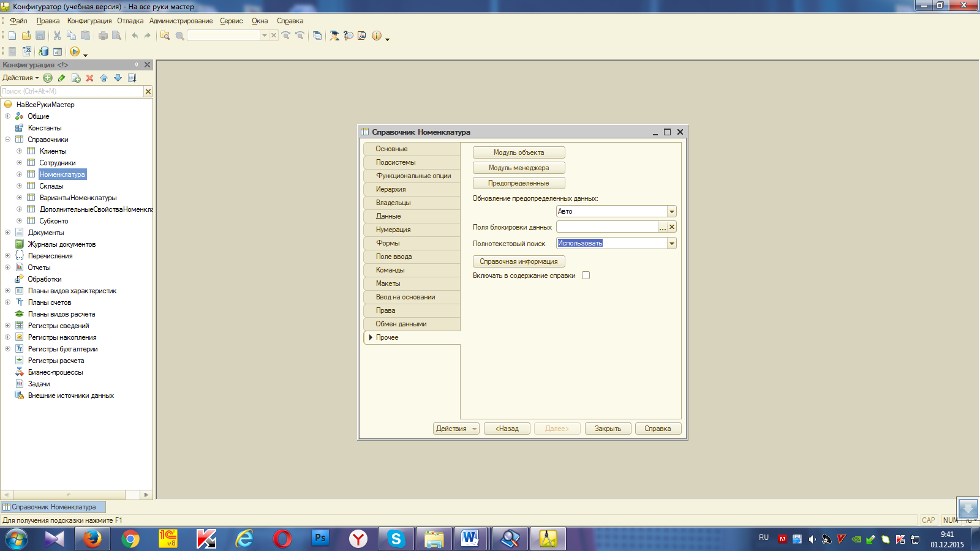Каждый объект конфигурации, данные которого могут участвовать в полнотекстовом индексировании, имеет свойство **Полнотекстовый поиск**. По умолчанию при создании нового объекта это свойство установлено в значение **Использовать**.

Откройте окно редактирования объекта конфигурации **Справочник** **Номенклатура** на закладке **Прочее**.

Кроме объектов конфигурации свойство **Полнотекстовый поиск** существует и у реквизитов этих объектов.

По умолчанию для новых реквизитов это свойство также устанавливается в значение **Использовать**, поэтому и в данном случае не требуется вносить каких-либо изменений.

Перейдите в режим 1С:Предприятие.

**В режиме «1С:Предприятие»**

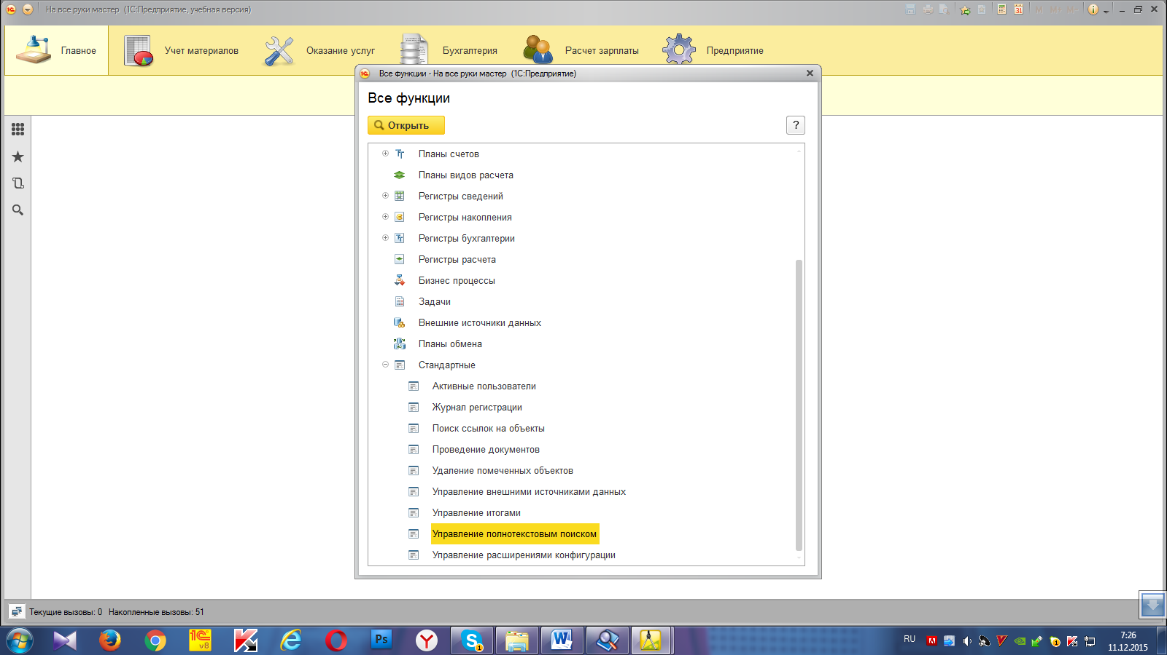Выполним команду главного меню приложения **Все функции → Стандартные → Управление полнотекстовым поиском**.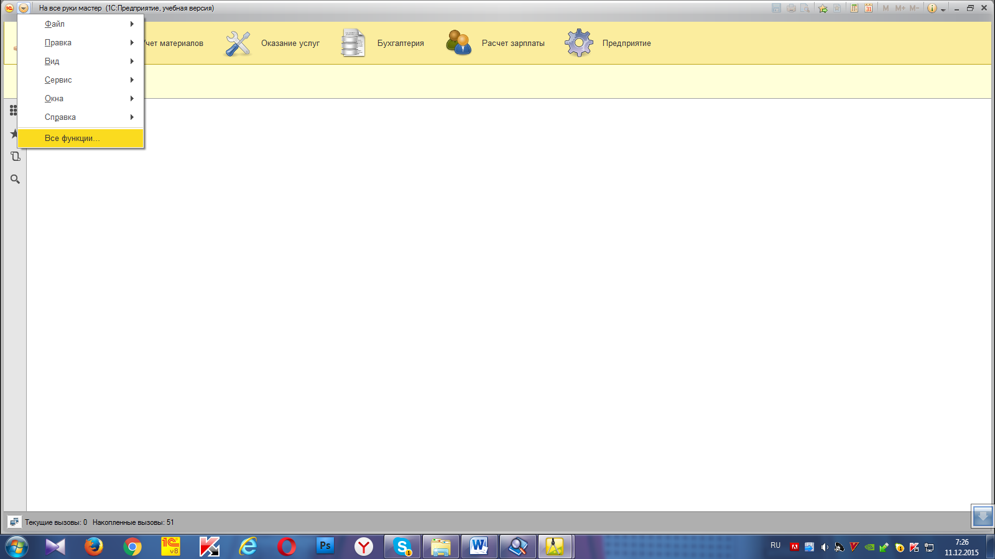

Рис. Вызов диалога управления полнотекстовым поиском

В результате будет открыто окно управления полнотекстовым поиском

При нажатии на кнопку **Обновить индекс** появляется диалоговое окно:

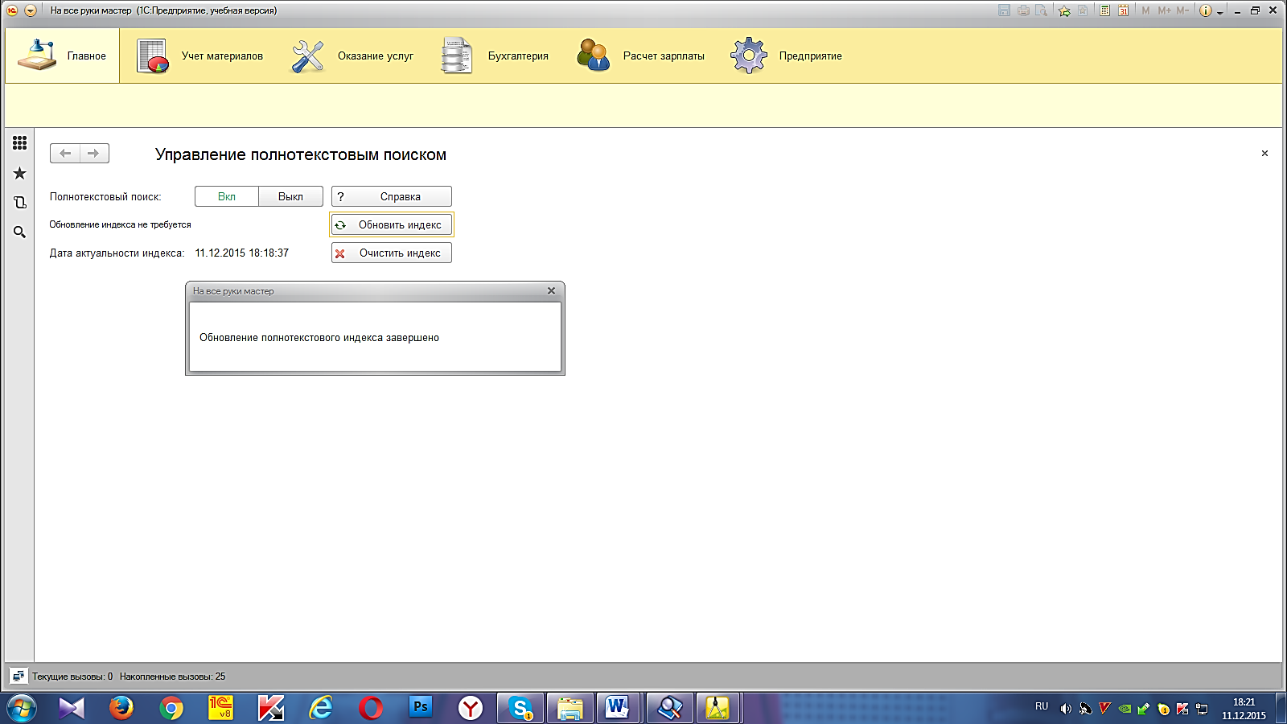

Для начала поиска достаточно нажать кнопку **Поиск** (со значком лупы) в панели инструментов приложения

Введите в строку поиска значение **Иванов** и нажмите **Найти** или клавишу **Enter**

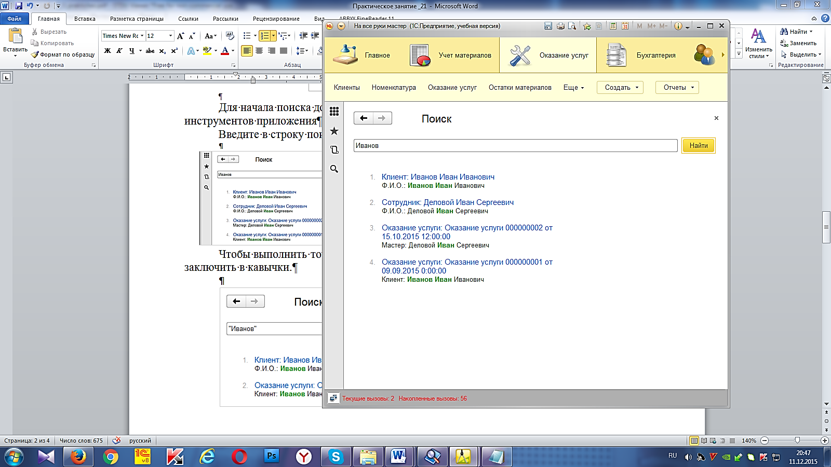

Чтобы выполнить точный поиск по указанному выражению, его необходимо Иванов заключить в кавычки.

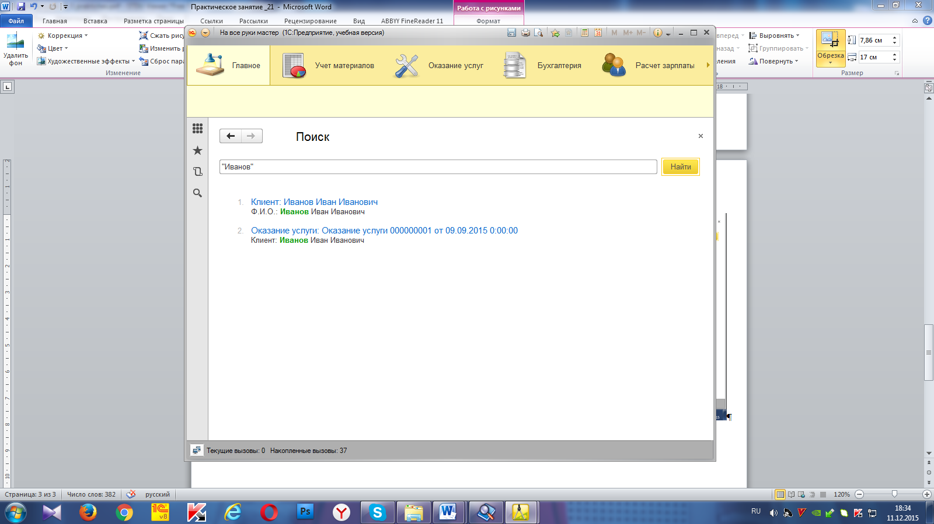

Произведите поиск по нескольким начальным символам слова, заменив последние символы звездочкой (*).

Например, при поиске по выражению **тран\*** будут найдены элементы номенклатуры: транзистор и трансформатор.

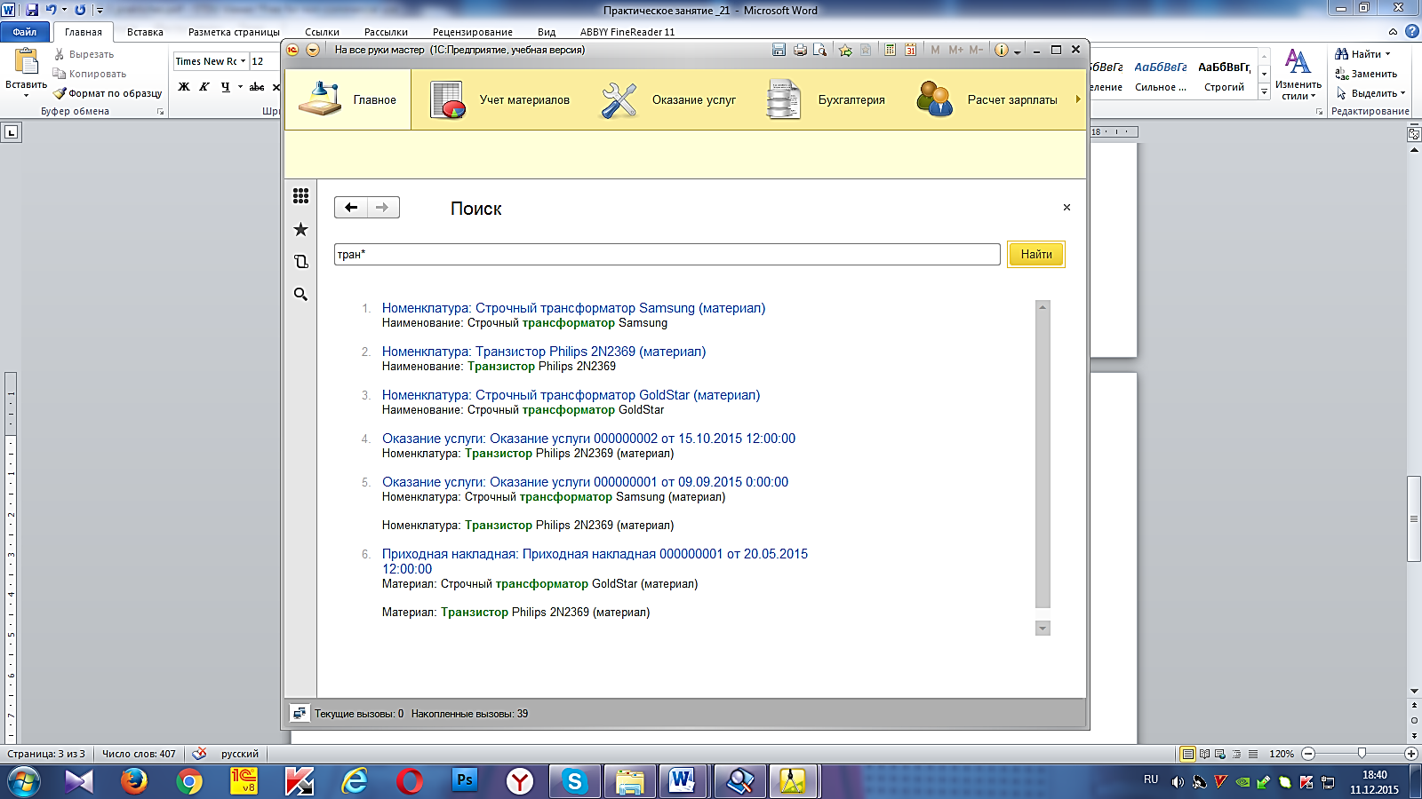

Система позволяет выполнять также нечеткий поиск.

Например, пользователь не уверен в правильности написания поискового слова.

В этом случае в поисковом выражении можно задать признак нечеткого поиска – решетку (**#**) и количество символов после нее, на которое поисковое выражение может отличаться от оригинала в базе данных.

В результате, даже если пользователь ввел в поисковую строку **римонт#2**, в базе данных будут найдены все объекты, содержащие слово ремонт.

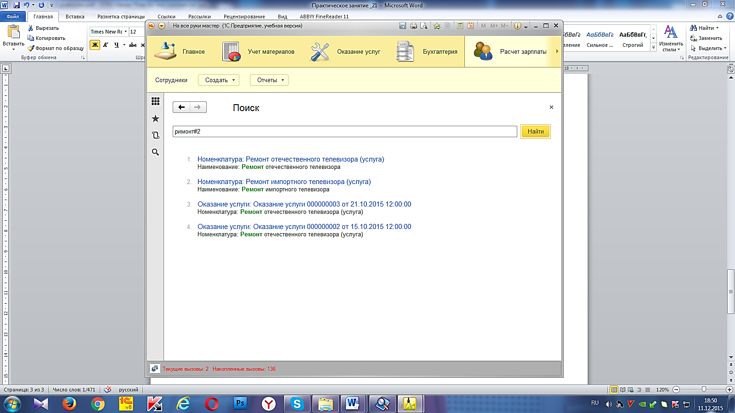

Также можно выполнять поиск по синонимам слов. Для этого перед поисковым выражением нужно поставить символ **!** (восклицательный знак).

Например, поиск по выражению **!подсоединение** даст такой же результат, так как **подключение** является синонимами.

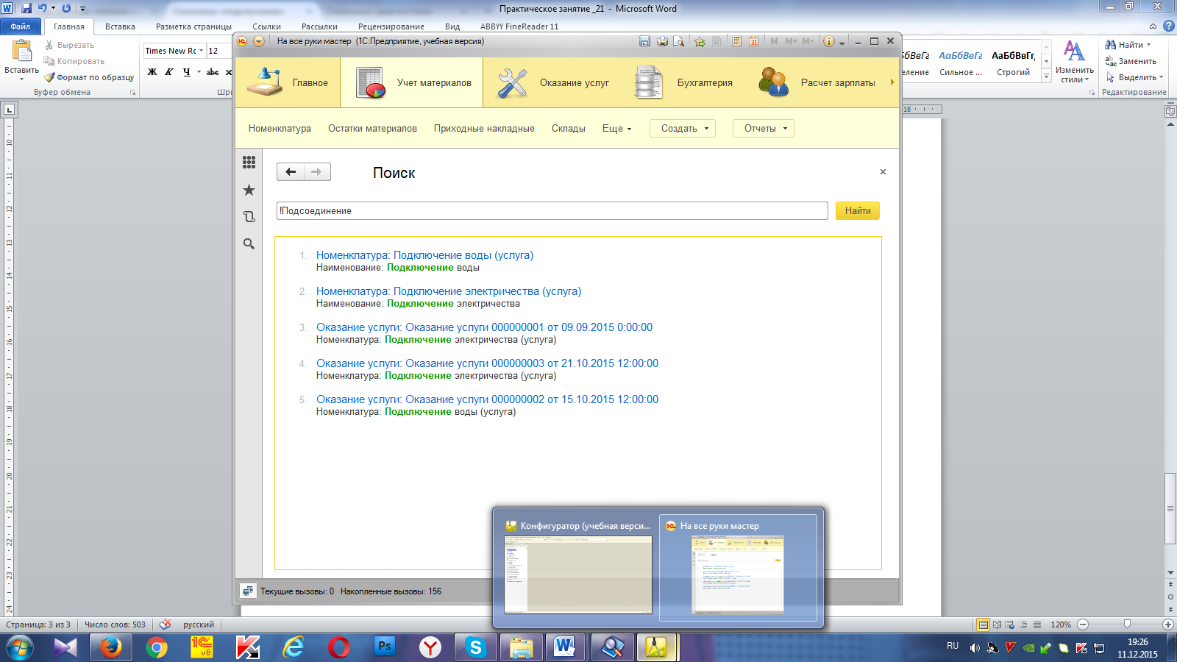

**Поиск при вводе по строке**

**В режиме «Конфигуратор»**

Настроить параметры поиска при вводе по строке можно на закладке **Поле ввода** окна редактирования объектов конфигурации, которые используются в прикладном решении в качестве ссылочных полей. При этом можно настроить свойства: **Способ поиска строки** (по умолчанию – Начало), **Полнотекстовый поиск** (по умолчанию – Не использовать) и **Режим получения данных выбора** (по умолчанию – Непосредственно).

Установите параметры поиска поля ввода для справочника **Номенклатура** так, как показано на рис.

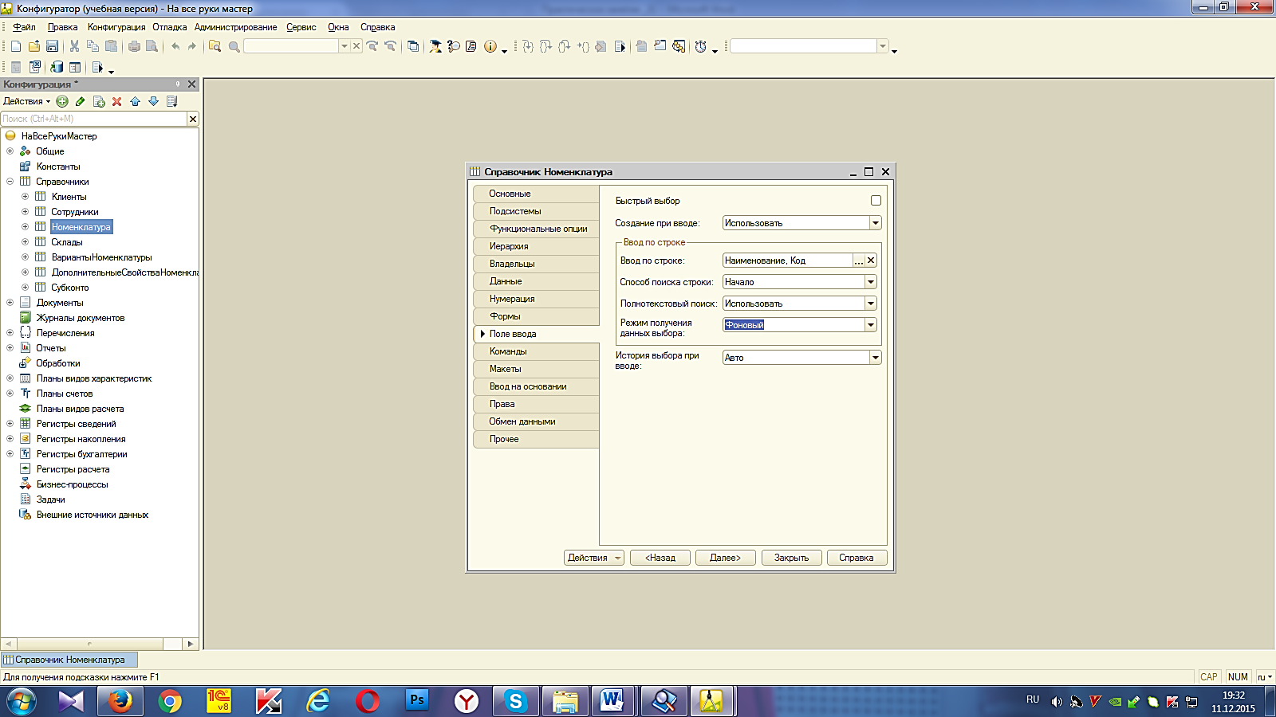

**В режиме «1С:Предприятие»**

Запустите «1С:Предприятие» и начнем вводить новую цену на номенклатуру в регистр **Цены на номенклатуру**.

Как только вы начинаете вводить символы в поле ввода **Номенклатура**, имеющего тип ссылки на номенклатуру, в выпадающем окне под полем ввода отображаются наименования номенклатуры, содержащие в начале слов, составляющих название, введенные нами символы.

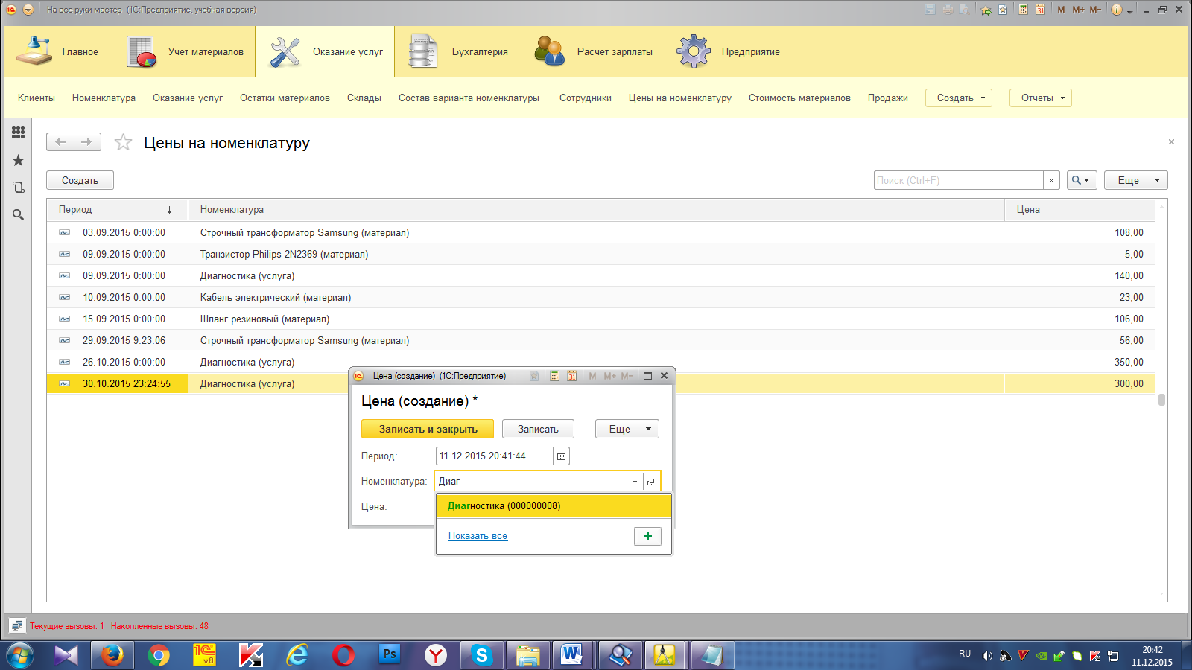

При этом согласно установленным в конфигураторе свойствам будет задействован полнотекстовый поиск, который будет выполняться в фоновом режиме.

**Контрольные вопросы**

1. Для чего предназначен полнотекстовый поиск в данных?
2. Как интерактивно управлять полнотекстовым поиском?
3. Как составлять простейшие поисковые выражения?
4. Как настроить свойства поиска при вводе по строке в поле ввода?